บทที่ 4
การออกแบบGISแอพพลิเคชัน
4.1 โครงสร้างการทำงานของแอพพลิเคชัน
GIS แอพพลิเคชันสร้างขึ้นเพื่อนำมาทดสอบการเรียกใช้บริการต่างๆจาก GIS เว็บเซอร์วิส ซึ่งการติดต่อกับเว็บเซอร์วิสนั้นจะติดต่อผ่านส่วนการทำงานของ SOAP Proxy ซึ่งในโครงงานนี้ได้เลือกใช้เป็น Apache Axis API ในการจัดการเกี่ยวกับการรับส่ง SOAP แมสเสจ
GIS แอพพลิเคชันมีความสามารถหลักๆ ดังนี้
- ส่วนที่ทำการ Register และทำการ login เข้าสู่ระบบ
- แสดงข้อมูลต่างๆของผู้ที่เป็นสมาชิก
- ส่วนแสดงแผนที่และการจัดการกับแผนที่
- ส่วนที่เรียกใช้เซอร์วิส
- ส่วนของการหาพิกัดที่กดตรงแผนภาพ
- ส่วนของการหาระยะระหว่างจุดสองจุด

4.1.1 ส่วนที่ทำการ Register และทำการ login เข้าสู่ระบบ
ผู้ใช้งานต้องทำการสมัครเพื่อรับสิทธิในการเข้าดูแผนที่ซึ่งจะมีเป็นระดับและขอบเขตในการดู หลังจากสมัครแล้วต้องได้รับการอณุญาติจากAdminก่อนถึงจะสามารถlogin เข้าใช้บริการได้
4.1.2 แสดงข้อมูลต่างๆของผู้ที่เป็นสมาชิก
สามารถดูข้อมูลที่ผู้ใช้สมัครและกรอกรายละเอียดเอาไว้ สามารถแก้ไขข้อมูลต่างๆได้นอกจากนั้นยังสามารถเรียกดูเลเยอร์ ที่ผู้ใช้มีสิทธิดูได้
4.1.3 ส่วนแสดงแผนที่และการจัดการกับแผนที่
ในส่วนการแสดงผลแผนที่นั้นจะใช้ Batik ซึ่งเป็นชุดเครื่องมือภาษาจาวาที่ช่วยในการใช้รูปภาพ SVG ในจุดประสงค์ต่างๆ เครื่องมือต่างๆที่ใช้ในการจัดการกับแผนที่มีดังนี้
- ส่วนกำหนดขนาดขอบเขตการมอง (View layer)
ผู้ใช้สามารถกำหนดขอบเขตการมองได้ลงในกรอบของการ Set Viewbox
ดังรูป
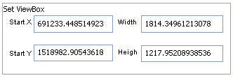
รูปที่ 4-1 แสดงการกำหนดขอบเขตของ Viewbox
- ส่วน การ ย่อ/ขยาย
- ส่วนการเลื่อนแผนที่
- ส่วน เปิด/ปิดการแสดงผลแต่ละเลเยอร์ในแผนที่
- ส่วนการเปิดและการบันทึกแผนที่
- การกำหนดคุณสมบัติของการแสดงผล
- การหาพิกัดจุด
- การหาวัตถุที่สนใจ
- การหาระยะห่าง
- การใช้งาน pin

4.1.4 ส่วนที่เรียกใช้เซอร์วิส
4.1.5.1 ขอชื่อเลเยอร์ทั้งหมดที่สามารถดูได้
ผู้ใช้สามารถดูข้อมูลของเลเยอร์ทั้งหมดในฐานข้อมูลเท่าที่ผู้ใช้มีสิทธิในการดูว่ามีเลเยอร์อะไรบ้างซึ่งผลที่ได้จะถูกส่งมาเป็นสตริงในรูปแบบของ SVG ซึ่งแอพพลิเคชันจะนำข้อมูลนี้มาใช้โดยการดึงค่า name และ id ซึ่งการเรียกใช้เซอร์วิสนี้จะต้องส่งค่าพารามิเตอร์ต่างๆผ่านเซอร์วิส GIS_LayerServices ซึ่งเรียกใช้โอเปอร์เรเตอร์listLayer โดยต้องทำการ ส่งค่า parameter 1 ตัวคือ session
- session คือ สิ่งที่ใช้ในการยืนยันว่าเป็นใครซึ่งจะได้ตอน login เข้าสู่ระบบ
โดยสามารถสรุปขั้นตอนการเรียกใช้บริการการขอชื่อเลเยอร์ทั้งหมดที่สามารถดูได้ดังนี้
ร้องขอข้อมูลเลเยอร์จาก
เว็บเซอร์วิส
รับข้อมูลกลับมาในรูปแบบของสตริงซึ่งอยู่ในรูปแบบ SVG
ดึงค่าข้อมูล name และ id จากสตริงที่ได้
แสดงชื่อแต่ละเลเยอร์ลงใน listbox
รูปที่ 4-2 แสดงการทำงานของการขอชื่อเลเยอร์

4.1.5.2 การเรียกดูแผนภาพ(CallMap)
ผู้ใช้สามารถขอข้อมูลแผนที่ที่สามารถดูได้โดยการส่งค่าพารามิเตอร์ต่างๆไปให้กับเซอร์วิสGIS_GetMapServiceซึ่งเรียกใช้โอเปอร์เรเตอร์ RequestSVG ซึ่งเซอร์วิสนี้จะทำการส่งค่ามาเป็นสตริงในรูปแบบของ SVG ซึ่งพารามิเตอร์ต่างมีทั้งหมด 6 ตัวดังนี้
session,xmlrequest,x,y ,w,h
- session คือ สิ่งที่ใช้ในการยืนยันว่าเป็นใครซึ่งจะได้ตอน login เข้าสู่ระบบ
- xmlrequest คือ อาร์กิวเมนต์ที่เป็นเงื่อนไขและคุณสมบัติที่ใช้ในการแสดงแผนที่
- X คือ ขอบเขตของ Viewbox ด้านบนซ้าย
- Y คือ ขอบเขตของ Viewbox ด้านบนซ้าย
- Wคือ ความกว้างของ Viewbox
- H คือ ความสูงของ Viewbox
ซึ่งค่า x,y,w,h ได้มาจากViewbox

ร้องขอข้อมูลเลเยอร์จาก
เว็บเซอร์วิส
รับข้อมูลกลับมาในรูปแบบของสตริงซึ่งอยู่ในรูปแบบ SVG
ดึงค่าข้อมูล name และ id จากสตริงที่ได้
แสดงแผนภาพในรูปแบบSVG
รูปที่ 4-3 แสดงการทำงานของการเรียกดูแผนภาพ

4.1.5.3 nearby
เป็นส่วนที่ใช้ในการหาตำแหน่งวัตถุที่อยู่รอบๆในขอบเขตที่กำหนดโดยต้องทำการใส่ค่าพิกัดจุด และ Range ซึ่งอาจใช้ข้อมูลจาก pin ,ทำการรับค่ามาจากปุ่ม get position หรือ ทำการกรอกข้อมูลลงไปเองก็ได้ ซึ่งการเรียกใช้เซอร์วิสนี้จะต้องส่งค่าพารามิเตอร์ต่างๆผ่านเซอร์วิส GIS_GetMapServiceซึ่งเรียกใช้โอเปอร์เรเตอร์RequestNearBySVG โดยต้องทำการ ส่งค่า parameter ทั้งหมด 12 ตัวไปให้ service ดังนี้
session,xmlrequest,layername,X,Y,W,H,positionX,positionY,range,fill,stoke
- session คือ สิ่งที่ใช้ในการยืนยันว่าเป็นใครซึ่งจะได้ตอน login เข้าสู่ระบบ
- xmlrequest คือ อาร์กิวเมนต์ที่เป็นเงื่อนไขและคุณสมบัติที่ใช้ในการแสดงแผนที่
- layername คือ ชื่อ layer ที่เราต้องการจะทำการแสดง
- X คือ ขอบเขตของ Viewbox ด้านบนซ้าย
- Y คือ ขอบเขตของ Viewbox ด้านบนซ้าย
- Wคือ ความกว้างของ Viewbox
- H คือ ความสูงของ Viewbox
- PositionX คือ ละติจูดกึ่งกลางของการค้นหา
- PositionY คือ ลองติจูดกึ่งกลางของการค้นหา
- Range คือ รัศมีในการค้นหา
- Fill คือ สีของพื้นที่
- Stoke คือ สีของขอบพื้นที่
โดยสามารถสรุปขั้นตอนการเรียกใช้บริการค้นหาสถานที่ที่อยู่ในรัศมีที่ผู้ใช้ต้องการได้ดังนี้

ร้องขอบริการโดยส่งค่าพารามิเตอร์ต่างๆตามที่กำหนดไว้ข้างต้นไปให้กับเซอร์วิส
รับข้อมูลกลับมาในรูปแบบของสตริงซึ่งอยู่ในรูปแบบ SVG
นำผลที่ได้มาเขียนเป็นไฟล์ SVGและนำมาเขียนลงในส่วนที่ใช้ในการแสดงแผนที่
รูปที่ 4-4 แสดงการทำงานของ nearby
4.1.5.4 nearest
เป็นส่วนที่ใช้ในการหาตำแหน่งวัตถุที่ใกล้กลับจุดที่ต้องการมากที่สุดโดยต้องทำการใส่จุดพิกัด ซึ่งอาจใช้ข้อมูลจาก pin ,ทำการรับค่ามาจากปุ่ม get position หรือ ทำการกรอกข้อมูลลงไปเองก็ได้ ซึ่งการเรียกใช้เซอร์วิสนี้จะต้องส่งค่าพารามิเตอร์ต่างๆผ่านเซอร์วิส GIS_GetMapServiceซึ่งเรียกใช้โอเปอร์เรเตอร์requestnearestSVG โดยต้องทำการ ส่งค่า parameter ทั้งหมด 11 ตัวไปให้ service ดังนี้
session,xmlrequest,layername,X,Y,W,H,positionX,positionY,fill,stoke
- session คือ สิ่งที่ใช้ในการยืนยันว่าเป็นใครซึ่งจะได้ตอน login เข้าสู่ระบบ
- xmlrequest คือ อาร์กิวเมนต์ที่เป็นเงื่อนไขและคุณสมบัติที่ใช้ในการแสดงแผนที่
- layername คือ ชื่อ layer ที่เราต้องการจะทำการแสดง
- X คือ ขอบเขตของ Viewbox ด้านบนซ้าย
- Y คือ ขอบเขตของ Viewbox ด้านบนซ้าย
- Wคือ ความกว้างของ Viewbox
- H คือ ความสูงของ Viewbox
- PositionX คือ ละติจูดกึ่งกลางของการค้นหา
- PositionY คือ ลองติจูดกึ่งกลางของการค้นหา
- Fill คือ สีของพื้นที่
- Stoke คือ สีของขอบพื้นที่

โดยสามารถสรุปขั้นตอนการเรียกใช้บริการค้นหาสถานที่ที่อยู่ในรัศมีที่ผู้ใช้ต้องการได้ดังนี้

ร้องขอบริการโดยส่งค่าพารามิเตอร์ต่างๆตามที่กำหนดไว้ข้างต้นไปให้กับเซอร์วิส
รับข้อมูลกลับมาในรูปแบบของสตริงซึ่งอยู่ในรูปแบบ SVG
นำผลที่ได้มาเขียนเป็นไฟล์ SVGและนำมาเขียนลงในส่วนที่ใช้ในการแสดงแผนที่
รูปที่ 4-5 แสดงการทำงานของnearest

4.1.5.5 การสมัคร,การsign in และการจัดการข้อมูลต่างๆของเลเยอร์และเมมเบอร์
ในการสมัครสมาชิกจะมีรูปแบบการสมัครสองแบบคือ แบบองค์กรและแบบสมาชิกรายบุคคลซึ่งการสมัครแบบองค์กรนั้นจะใช้เซอร์วิสGIS_OwnerServiceซึ่งเรียกใช้โอเปอเรเตอร์ InsertOwner และการสมัครแบบรายบุคคลนั้นเรียกใช้เซอร์วิสGIS_MemberServiceซึ่งเรียกใช้โอเปอเรเตอร์InsertMember
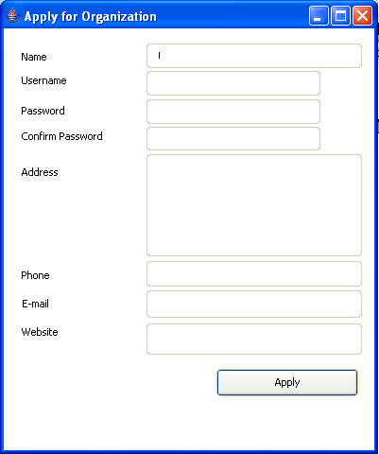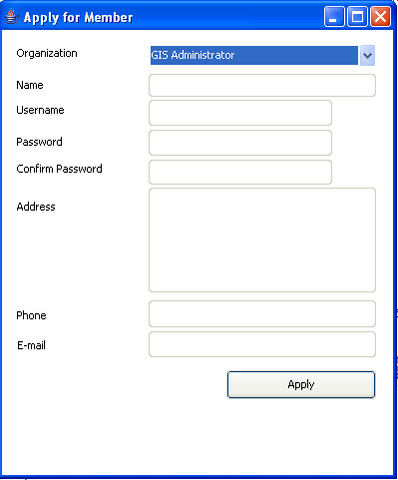
รูปที่ 4-6 แสดงหน้าจอการสมัครสมาชิกขององค์กรและเมมเบอร์

ในการ sign in จะใช้เซอร์วิส GIS_UserServices ซึ่งเรียกใช้โอเปอเรเตอร์ Login ส่วนการ sign out จะใช้เซอร์วิส GIS_UserServices ซึ่งเรียกใช้โอเปอเรเตอร์ Logout
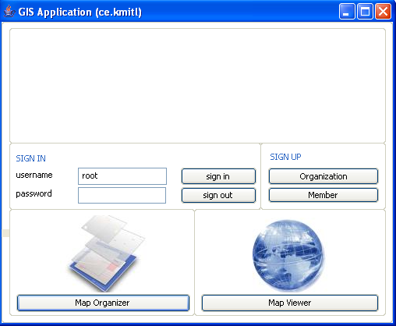
รูปที่ 4-7 แสดงหน้าจอการ sign in
ในการจัดการข้อมูลต่างๆของแผนที่สำหรับการเก็บข้อมูลการเปลี่ยนแปลงแบบรายบุคคลจะใช้เซอร์วิส GIS_MemberServices ซึ่งเรียกใช้โอเปอเรเตอร์ UpdateMember และในการเปลี่ยนแปลงพาสเวิร์ดจะใช้เซอร์วิส GIS_MemberServices ซึ่งเรียกใช้โอเปอเรเตอร์ RenewPassword ในการดูข้อมูลขององค์กรจะใช้ เซอร์วิส GIS_OwnerServices ซึ่งจะเรียกใช้โอเปอเรเตอร์ detailOwner

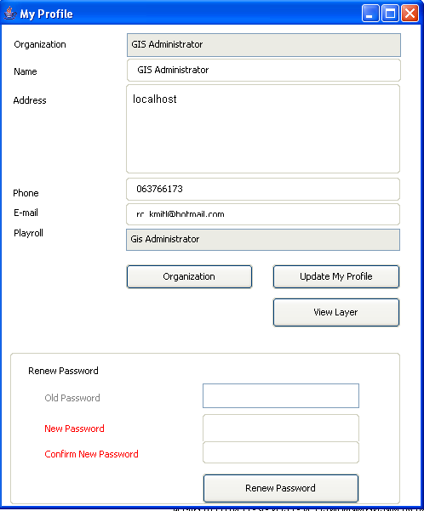
รูปที่ 4-8 แสดงข้อมูลรายละเอียดของรายบุคคล

ในการเก็บค่าการเปลี่ยนแปลงขององค์กรจะใช้เซอร์วิส GIS_OwnerServices ซึ่งจะเรียกใช้โอเปอเรเตอร์ UpdateOwner ในการเรียกดูเลเยอร์จะใช้เซอร์วิส GIS_LayerServices ซึ่งจะเรียกใช้โอเปอเรเตอร์ listLayer ในการดูข้อมูลของรายบุคคลใช้เซอร์วิส GIS_MemberServices ซึ่งจะเรียกใช้โอเปอเรเตอร์ listMember ถ้าsign in เข้ามาเป็นAdmin จะสามารถActivateผู้ที่สมัครเป็นสมาชิกได้โดยใช้ เซอร์วิส GIS_MemberServices ซึ่งจะเรียกใช้โอเปอเรเตอร์ ActiveMember

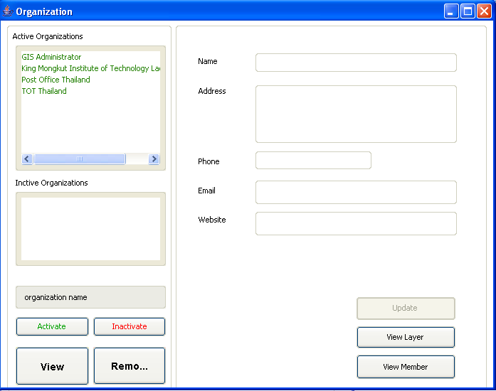
รูปที่ 4-9 แสดงส่วนของAdmin

สามารถเรียกดูรายละเอียดของข้อมูลเลเยอร์ซึ่งใช้เซอร์วิส GIS_InformationServices,ซึ่งจะเรียกใช้โอเปอเรเตอร์ detailColumn เพื่อหาขนาดข้อมูลเพื่อแสดงตาราง และเรียกโอเปอเรเตอร์detailGeomInformation เพื่อนำข้อมูลมาแสดงในตาราง สามารถทำการเปลี่ยนชื่อเลเยอร์โดยใช้เซอร์วิส GIS_LayerServices ซึ่งจะเรียกใช้โอเปอเรเตอร์ Updatelayer สำหรับการinsert,update, delete จะใช้เซอร์วิส GIS_InformationServicesซึ่งจะเรียกใช้โอเปอเรเตอร์ InsertInformation , UpdateInformation,DeleteInformation ตามลำดับ สำหรับการตั้งค่าเลเยอร์ว่าให้เป็นสาธารณะหรือไม่นั้นใช้ เซอร์วิส GIS_LayerServices ซึ่งจะเรียกใช้โอเปอเรเตอร์ publicLayer

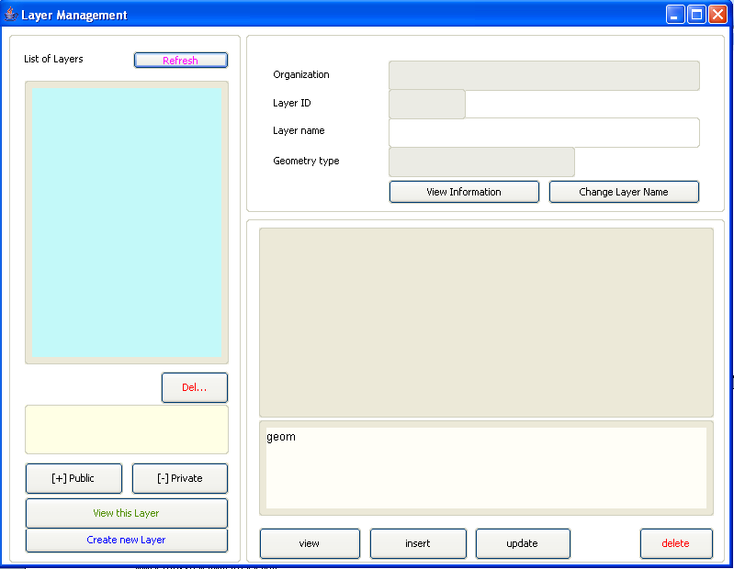
รูปที่ 4-10 แสดงส่วนการจัดการเลเยอร์

สำหรับผู้ที่sin in เข้ามาแล้วมีสถานะตั้งแต่ Owner ขึ้นไปจะสามารถกำหนดสิทธิของรายบุคคลที่อยู่ในอง์กรจะใช้ GIS_MemberServices ซึ่งจะเรียกใช้โอเปอเรเตอร์ permitMember
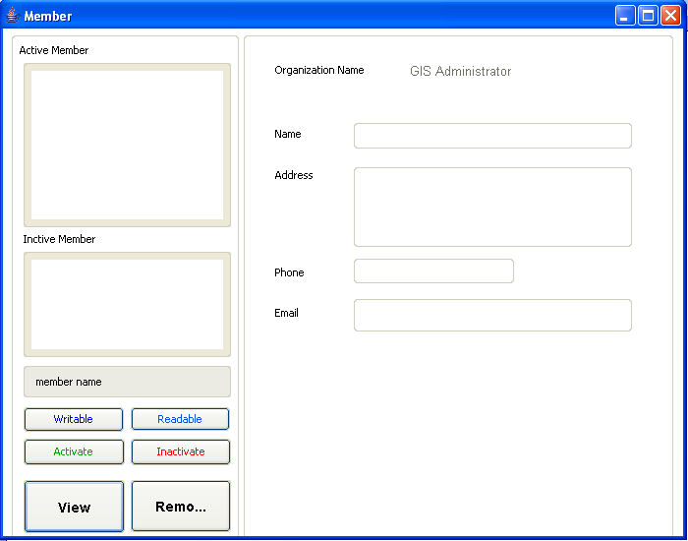
รูปที่ 4-11 แสดงส่วนของการจัดการบุคคลในองค์กร
4.1.5.6 การบันและการนำpinมาใช้งาน
จะใช้เซอร์วิส InsertPin โดยส่งค่าตัวแปรคือ session ,xml (ข้อมูลที่เกี่ยวกับpin เช่น พิกัดจุด) และเซอร์วิส Getpin โดยส่งค่าตัวแปรคือ session

4.1.5 ส่วนของการหาพิกัดที่กดตรงแผนภาพ
ผู้ใช้งานสามารถหาพิกัดที่ต้องการได้โดยการกดปุ่ม Get Position และคลิ้กที่แผนที่ซึ่งจะแสดงค่าพิกัดออกมา
4.1.6 ส่วนของการหาระยะระหว่างจุดสองจุด

ผู้ใช้สามารถหาระยะทางระหว่างพิกัดจุดสองจุดได้โดยแอพพลิเคชันจะคำนวณระยะทางให้

